═════════════════════════════════════════════════════════
SISTEMA DE GESTIÓN DE LICENCIAS DE FUNCIONAMIENTO (SGL)
Municipalidad Distrital de Trujillo
═════════════════════════════════════════════════════════

DESCRIPCIÓN GENERAL
───────────────────
Sistema web que automatiza el proceso de otorgamiento y renovación de
Licencias de Funcionamiento. Reemplaza el trámite presencial permitiendo
que los negocios soliciten, paguen, y reciban su licencia completamente
en línea.

ACTORES DEL SISTEMA
───────────────────
1. CIUDADANO / NEGOCIO → accede sin registro, solo con su RUC
2. INSPECTOR → Empleado municipal que realiza las visitas
4. CAJERO → Se encarga de atender de forma física las solicitudes de licencia
3. ADMINISTRADOR → Supervisor que solo visualiza el estado del sistema

═════════════════════════════════════════════════════════
FLUJO POR ACTOR
═════════════════════════════════════════════════════════

──────────────────────────────────────────
ACTOR 1: CIUDADANO / NEGOCIO (WEB)
──────────────────────────────────────────

FLUJO A — NUEVA LICENCIA
1. Ingresa a la página "Negocio" e introduce su RUC (11 dígitos)
2. El sistema valida el RUC contra la API de SUNAT (CODART):
• Debe estar ACTIVO.
• Debe pertenecer a La Libertad / Trujillo. ubigeo: 130101
• Se extraen automáticamente: Razón Social, Domicilio Fiscal y Ubigeo.
3. Si el RUC no tiene licencia vigente → se muestra el formulario de solicitud.
4. Sube el plano de su local en PDF (máx. tamaño según configuración).
4.5 Debe ingresar un correo válidos (debe filtrar correos temporales y notarlo como inválidos)- para que le llegue, cuando llegue el dia que le toque ser inspeccionado o se le cambie la fecha de inspección por que el inspector, por horario laboral no llega a su negocio a inspeccionar ese mismo dia.
5. Paga S/180 (SOLO DEBE MOSTRAR ESA CANTIDAD, pero se paga s/.1 o s/.2… osea el costo mínimo permitido por la pasarela de pagos) mediante MercadoPago-puedes cambiar de pasarela si sabes alguna mejor o más fácil o menos burocrática (opciones disponibles):
• QR dinámico Yape/Plin.
• Checkout Bricks con tarjeta.
• CIP (pago en agencia bancaria).
6. MercadoPago confirma el pago vía webhook → Genera un boleta “componentes completos a una boleta” y el sistema asigna una inspección automáticamente usando el algoritmo FIFO en un día no lleno.
7. El ciudadano recibe un CÓDIGO DE INSPECCIÓN impreso en la boleta única. Para el seguimiento posterior (usando ese Código-alfanumérico de 8 digitos aleatorios no repetidos)
8. Accede a la vista "Revisión de Proceso" con su código de pago.
9. Ve el estado de su expediente en tiempo real con el CÓDIGO DE INSPECCIÓN:
• Inspección pendiente (fecha y hora programada, actualizada cada que se consulta, si es que no habido cambios).
• Observaciones levantadas por el inspector (si las hay).
• Segunda inspección (si la primera tuvo observaciones).
10. Si el inspector aprueba → la licencia PDF se genera automáticamente.

FLUJO B — RENOVACIÓN DE LICENCIA
1. Ingresa su RUC en la página "Negocio".
2. El sistema detecta que ya existe una licencia APROBADA para ese RUC.
3. Se muestra el "Panel de Renovación" con:
• Número de licencia actual.
• Fecha de vigencia.
• Badge ACTIVA / VENCIDA según los 360 días (dias que le queda activa).
4. El ciudadano elige renovar:
• Opción A — Pago directo (S/180, sin nueva inspección):
El sistema crea una solicitud tipo RENOVACION.
No necesita subir planos
Una vez confirmado el pago por MercadoPago, la licencia nueva se genera de forma automática e inmediata (no hay inspección).
• Opción B — Nueva inspección:
Crea una solicitud tipo NUEVA
aqui si debe reemplazar el anterior plano y permite subir el nuevo plano
sigue el mismo flujo de la licencia nueva (inspección + aprobación por el inspector).

──────────────────────────────────────────
ACTOR 2: INSPECTOR (Solo hay 1, por requisito del Ingeniero)
──────────────────────────────────────────

1. Inicia sesión en /login con sus credenciales institucionales.
Credenciales de prueba:
• inspector1@municipalidad.pe / inspector123
2. Ve su panel personal (InspectorDashboard):
• Lista de inspecciones PENDIENTES, solo puede ver las que tiene en el día.
• El límite de cuantas puede ver por día se puede configurar a través del panel del Administrador, pero en conciliación del grupo, un número razonable sería el de 8 inspecciones en un dia
• Trabaja de 8am a 4pm, utiliza 6hrs para trabajar + 1hr almuerzo + 1hr de viajes
• Las inspecciones se van quitando de la lista una vez las aprueba o encuentra observaciones (más detalle abajo).
3. Selecciona una inspección para ver el detalle del negocio:
• RUC y Razón Social.
• Domicilio Fiscal.
• Plano del local (descarga/visualización desde GoogleCloudService).
• Número de inspecciones (1ra o 2da inspección).
• Observaciones anteriores (solo se aplica en una 2da inspección).

4. Al terminar la visita al negocio, marca el resultado:
• APROBADO (REALIZADA sin observaciones):
→ El sistema genera automáticamente la licencia PDF con la
plantilla oficial (IMAGEN_LICENCIA.jpeg + datos superpuestos).
→ El PDF se sube a Google Cloud Storage.
→ La solicitud pasa a estado APROBADO.
→ El ciudadano ya puede descargar su licencia.

• CON OBSERVACIONES (FALLIDA):
→ El inspector registra las observaciones encontradas (solo necesita que sea una sola observación para que falle la observación al momento de dar el resultado).
→ La solicitud pasa a estado INSPECCIONADO_OBSERVACIONES.
→ Se programa automáticamente una segunda inspección (mínimo 30 días después, en un día donde no está ni saturado, respetando horario laboral, ).
→ Si estamos en una segunda inspección también tiene al menos una observación → la solicitud queda RECHAZADA. El ciudadano debe reiniciar el proceso completo.

REGLAS DEL ALGORITMO FIFO (asignación automática de inspecciones):
• La primera inspección se asigna mínimo 15 días después del pago.
• La segunda inspección se asigna mínimo 30 días después de la primera.
• Horario: lunes a viernes, de 8am hasta las 16:00 hrs. (Editable por el administrador, a que hora ingresa, pero no a qué hora sale, de manera obligatoria tiene que tener 8 horas desde que “ingresa”)
• Se excluyen feriados nacionales del Perú (osea esos días no debe poner tener inspecciones guardadas).
• Carga máxima por inspector: configurable (actualmente compartida).
• Distribución FIFO: primero el que llegó primero.
• Si no hay disponibilidad en 30 días como minimo, se debe pasar a un dia donde haya cupo y no este lleno ese dia
—----------------------------------
Recordar que cuando se dice “mínimo en X dias” es que ni de manera exacta sea al 15to dia, ello solo se podrá cumplir si el dia 15to, no esta lleno de inspecciones o por que ese dia es feriado,
—----------------------------------

──────────────────────────────────────────
Flujo de "las inspecciones del día no llegan a completarse"
──────────────────────────────────────────

- Notifica al negocio vía correo que su inspección ha sido movida al día mas proximo (osea al dia laborable). Esto al finalizar la jornada el inspector en caso no haya llegado a ir.
- En la notificación se dirá que "Su inspección ha sido trasladada al siguiente día hábil laborable" Y se muestra el horario de inspección. "Días hábiles desde las 8am hasta las 4pm de Lunes a Viernes, fuera de los feriados calendarios.”
- Las inspecciones que quedaron sin resolver se mandan al día hábil siguiente y se ponen al inicio del día.
- Si las cantidad de inspecciones para el dia que se mueven ya estaban llenas, se pasa la ultima inspección de ese bloque al día siguiente que le tocaba, y se pone al inicio de la cola del respectivo día, esto de repite hasta que no se solapen las inspecciones.

IMAGENES QUE LO EXPLICAN MEJOR(creo):
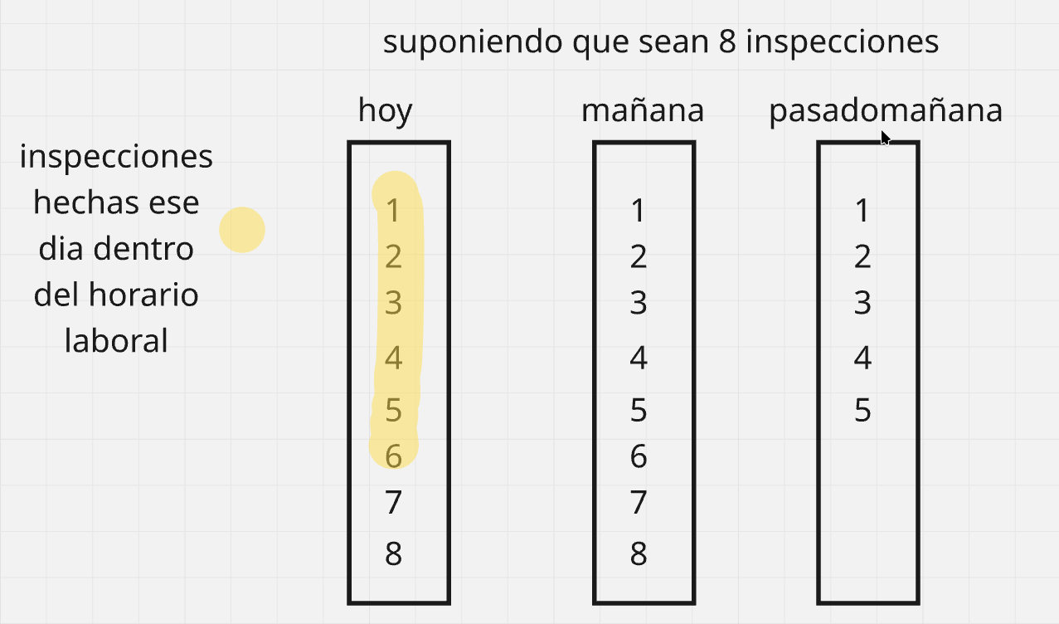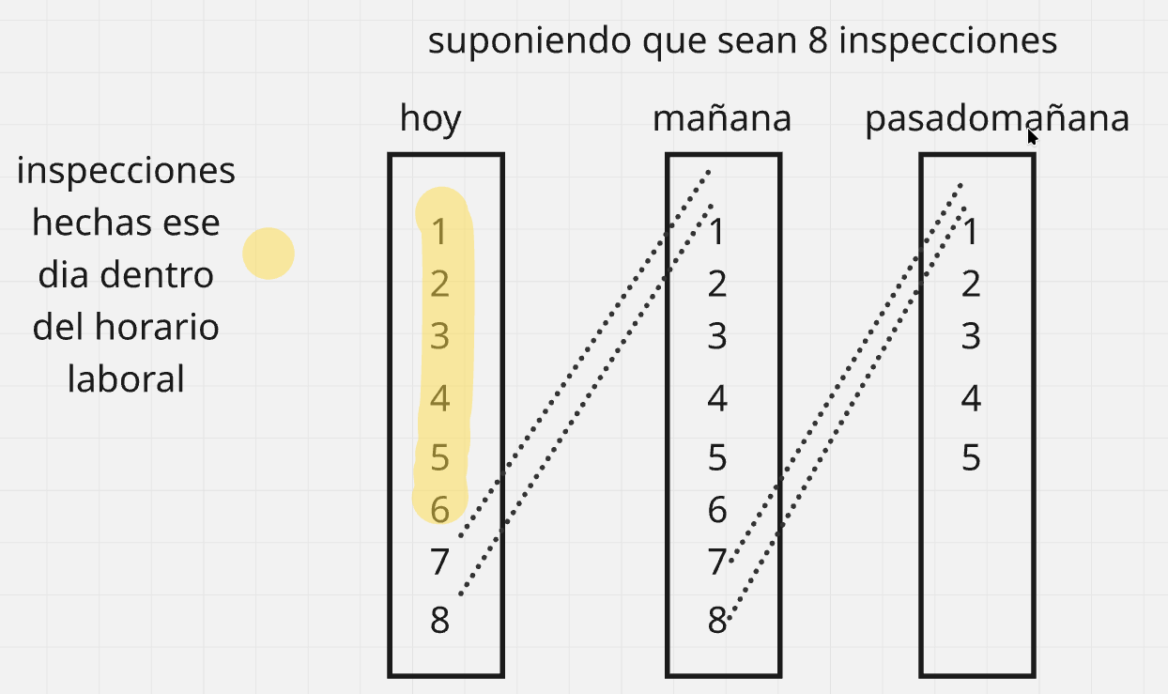
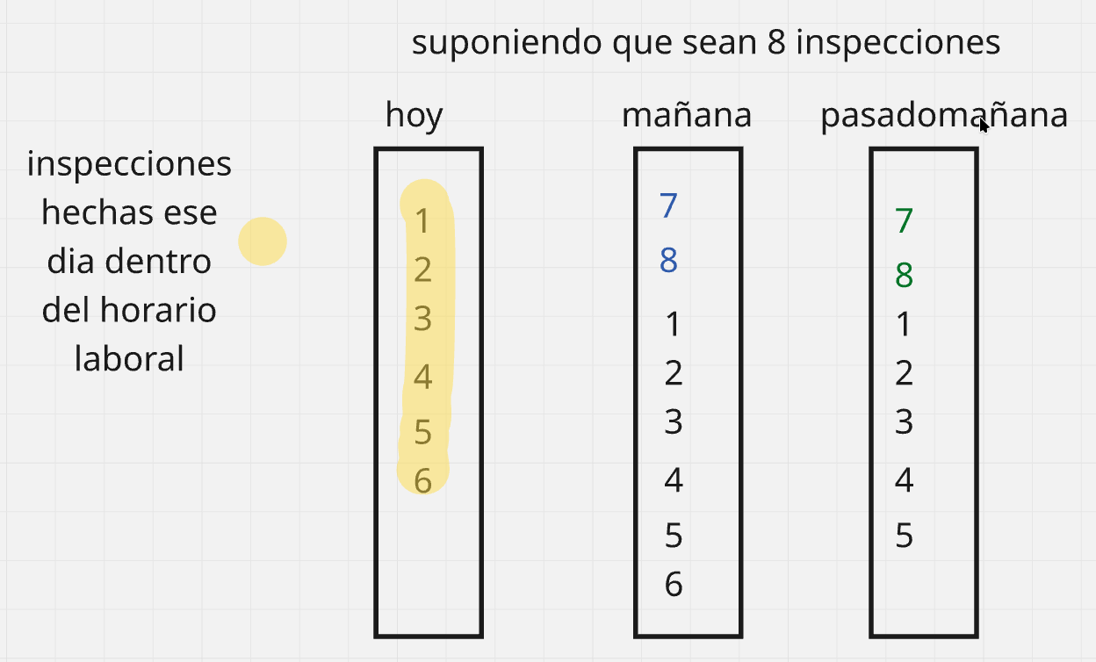
solo a los del color azul se les ha enviado a su correo que su inspección a sido cambiada para el dia siguiente laboral
a los del color verde, solo se le cambió la fecha, y eso se apreciar con el codigo de la boleta para ver el “progreso del proceso de licenciamiento” que la fecha a sido cambiado al dia siguiente

──────────────────────────────────────────
ACTOR 4: CAJERAS
──────────────────────────────────────────
1. Inicia sesión en /login con sus credenciales institucionales.
Credenciales de prueba:
• cajera1@municipalidad.pe / cajera123
2. Apartados de la Cajera
2.1 NUEVA INSPECCIÓN:
- mismo proceso que el de la web
- va poder subir la imagen de plano de manera manual, ya que se supone le toma foto o lo escanee con una máquina o con su celular (es un planteamiento del docente al preguntarle sobre cómo subiria el plano al sistema)
- para el proceso de pago solo se hará con yape/plin y con efectivo
- debemos tener un historial del dia un arqueo y todo lo que ello conlleva, comenzará el día con 1000 soles–si el arqueo no cuadrá no debe poder cerrar caja y se le notifica en la misma web al administrador que “X” cajera presenta un descuadre de caja
- al final del día debe tener un historial de lo que sea “ganado” tanto por yape/plin/efectivo poniendo una etiqueta, y en ese mismo apartado se pueda filtrar
2.2 RENOVACIÓN DE LICENCIA:
Se supone que debemos que tener un historial donde allí valide una licencia activa o inactiva, para posteriormente solo pagar y ya
3 Alerta de Retiros (Sangrías) solo para el “PAGO EN EFECTIVO”
Dado que cada transacción es de 180 soles, al procesar más o menos 50 pagos la caja física acumulará 9,000 soles diarios.
Por reglas de seguridad estándar, no se debe mantener tanto efectivo en la registradora. Se podría implementar un disparador (trigger) en el sistema para que bloquee temporalmente la pantalla de ventas y obligue a la cajera a realizar un retiro de efectivo hacia la caja fuerte (sangría) cada vez que el sistema detecte que ha acumulado, por ejemplo, 3,000 soles en ventas.

──────────────────────────────────────────
ACTOR 3: ADMINISTRADOR
──────────────────────────────────────────
ROL:
- SOLO VISUALIZACIÓN. No aprueba ni rechaza nada.
- Puede reemplazar al inspector y puede crear a nuevas cajeras con un limite de 5 cajeras como máximo (modificable) y al menos 1 cajera registrada
1. Inicia sesión en /login.
Credenciales de prueba:
• admin@trujillo.pe / Admin@123
2. Panel de Administración (AdminDashboard) — dos secciones:
2.1 SECCIÓN "INSPECTOR":
- Siempre habrá un solo inspector
- Habilitar / Deshabilitar inspector, para posteriormente crear uno solo (reemplazarlo) de manera consecuente ante una deshabilitación.
  - reemplazo de inspector: ingresa su DNI, autocompleta información básica, validando que sea mayor de edad
2.2 SECCIÓN "INSPECCIONES" (solo lectura):
• Debe tener un filtro, por fechas, nombre de negocios
• Ver inspecciones que hará el inspector en el dia (estado EN PROCESO)
• Ver inspecciones de 1ra visita pendientes.
• Ver inspecciones de 2da visita pendientes.
• Ver inspecciones realizadas.
• Ver inspecciones con observaciones (fallidas).
• Botón "Ver detalles" navega al detalle de la inspección
(mismo componente del inspector pero en modo solo-lectura).
3. CREAR ROLES (1+cajera/1 inspector):
Validar
que existe el DNI
que no sea un DNI repetido de un trabajador ya registrado¹
que sea mayor de edad
Autocompletar al ingresar
nombres completos
Se auto crea un correo con este formato

apellido paterno con la primera letra en mayúsculas | 1era letra en mayúscula del 2do apellido | 3 últimos números de dni  (validar que no sean igual los correos con alguno ya creado, caso contrario se repitan, toma 4 números, válida y si se repiten toma 5 y así sucesivamente y si se repite todos los números, quiere decir que son las mismas personas y eso por las condiciones anteriores no debería pasar¹) | @sgl.muni.pe

4. Configuraciones de trabajadores
El administrador, puede configurar el horario de entrada, pero no de salida, ya que si o si deben trabajar 8 hrs y no debe admitir horarios de un dia hasta el otros, osea 11pm inicia, salidria a las 6 am del dia siguiente, osea puede admitir el horario mínimo de 8 am y máximo a 11am
Esto es para todos los trabajadores.

El administrador, puede configurar el número de inspecciones al día que puede hacer, se definió como defecto 8 inspecciones, pero puede ser cambiado a un número mayor que 5 inspecciones y menor de 9 inspecciones. (métricas de tiempo prudentes)

═════════════════════════════════════════════════════════
ESTADOS DEL EXPEDIENTE (solicitud)
═════════════════════════════════════════════════════════

PAGADO_PENDIENTE → Solicitud creada, pago aún no confirmado.
EN_PROCESO → Pago confirmado, inspección programada.
INSPECCIONADO_OBSERVACIONES → Inspector encontró observaciones; se
programa 2da visita.
RECHAZADO → 2da inspección también falló. Debe repagar.
APROBADO → Inspector aprobó. Licencia PDF generada y
disponible para descarga.

Estados especiales de inspección:
PENDIENTE → Asignada con fecha y hora.
PENDIENTE_ESPERA → Sin disponibilidad aún; job cron la asigna.
REALIZADA → Inspector marcó como aprobada.
FALLIDA → Inspector levantó observaciones.

═════════════════════════════════════════════════════════
LICENCIA PDF — DETALLES TÉCNICOS
═════════════════════════════════════════════════════════

• Plantilla: IMAGEN_LICENCIA.jpeg (plantilla oficial de la municipalidad).
• Generación: pdfkit superpone texto sobre la imagen JPEG.
• Campos impresos en el PDF:
Número de Licencia (formato: LF-AAAAMMDD-{id})
Razón Social
RUC
Domicilio Fiscal
Ubigeo (código de 6 dígitos de SUNAT, ej: 130101)
Expediente (= Número de Licencia)
• Vigencia: 360 días desde la fecha de generación.
• Almacenamiento: Google Cloud Storage (bucket sgl-trujillo-licencias-planos).
• Descarga: el ciudadano usa su código de pago para autorizar la descarga.
El backend verifica el código y redirige a una URL firmada de GCS.
• Countdown: la interfaz muestra cuántos días quedan para descargar el PDF.

═════════════════════════════════════════════════════════
COSAS GENERALES MUY IMPORTANTES
═════════════════════════════════════════════════════════
- Un apartado para cambiar su contraseña
- Debe haber un SUPER ADMINISTRADOR, es UNICO que debe poder crear un solo administrador habilitado
- Debe haber un “registro” con el nombre del usuario que hizo el “proceso o la acción”
- DEBE TENER UNA MARCA DE AGUA LA LICENCIA CADUCADA Y QUE SE LE QUITE CUANDO PAGUE
═════════════════════════════════════════════════════════
USUARIOS DE PRUEBA
═════════════════════════════════════════════════════════

ADMINISTRADOR
Email: admin@trujillo.pe
Password: Admin@123

INSPECTOR 1
Email: inspector1@municipalidad.pe
Password: inspector123

MERCADOPAGO (usuario de prueba comprador)
Email: TESTUSER2358667967478037302
Password: gLh8uldjCI

═════════════════════════════════════════════════════════
ESTRUCTURA DE RUTAS API—RESTRUCTURAR
═════════════════════════════════════════════════════════

POST /api/solicitudes Crear solicitud (con RUC)
GET /api/solicitudes/:codigoPago Ver expediente completo
POST /api/solicitudes/:id/plano Subir plano PDF
GET /api/solicitudes/:id/plano/descargar Descargar plano (URL firmada GCS)
POST /api/solicitudes/:id/checkout Crear preferencia de pago
POST /api/pagos/webhook Webhook MercadoPago
GET /api/licencias/ruc/:ruc Consultar licencia por RUC
GET /api/licencias/:solicitudId/descargar Descargar PDF licencia
GET /api/inspecciones Listar inspecciones
GET /api/inspecciones/:id Detalle de inspección
PATCH /api/inspecciones/:id Actualizar estado inspección
POST /api/inspecciones/:id/observaciones Registrar observación
GET /api/inspectores Listar inspectores (admin)
POST /api/inspectores Crear inspector (admin)
PATCH /api/inspectores/:id/disponibilidad Habilitar/deshabilitar
POST /api/auth/login Login inspector/admin
GET /api/health Health check

═════════════════════════════════════════════════════════

